БЛАНК - ЗАКАЗ НА ПРЯМОУГОЛЬНУЮ ВРЕЗКУ
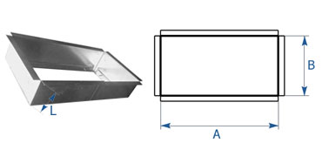
.
ВАРИАНТЫ СОЕДИНЕНИЙ:
1. ШИНА – «е/ш 20», «е/ш 30»
2. ГЛАДКИЙ КОНЕЦ – «без е/ш»
3. ФЛАНЕЦ ИЗ УГОЛКА – «уг.25», «уг.32», «уг.40»

№ | А х В (мм) | L (мм) | Шина (e/ш 20, e/ш 30) | Соединение | Количество | Примечание

